Краткосрочный информационно- познавательный
детско- родительский проект
«Роль деревьев в нашей жизни»

(Старшая группа)

Воспитатель: Скурихина В. Л.

Описание проекта
Вид проекта: информационно - познавательный
Продолжительность: краткосрочный.
Возраст детей: старшая группа.
Участники проекта: воспитатель, воспитанники и их родители.
Сроки проведения: октябрь
Форма проведения: дневная (в рамках образовательной деятельности в виде игровых ситуаций, в режимных моментах и повседневной жизни).
Информация о проекте
Актуальность проекта
Федеральный Государственный Образовательный Стандарт дошкольного образования направлен на решение множества задач, одной из них является :проблема усиления экологической грамотности каждого жителя нашей планеты. Потерялся непосредственный контакт с природой, люди берут от неё всё, ничего не давая взамен. Варварское отношение как взрослых, так детей ко всему живому ведёт к экологической катастрофе. Современное содержание воспитательно – образовательной работы с детьми дошкольного возраста предполагает гуманизацию всего педагогического процесса. На сегодняшний день экологическая грамотность, бережное и любовное отношение к природе стали залогом выживания человека на нашей планете. В. А. Сухомлинский писал: «Мир, окружающий ребёнка, - это, прежде всего, мир природы с безграничным богатством явлений, с неисчерпаемой красотой. Здесь, в природе, вечный источник детского разума». Очень важно с ранних лет развивать в детях умение созерцать природу, наслаждаться ею, вглядываться и вслушиваться. Решая различные познавательно – практические задачи вместе с взрослыми и сверстниками, дети приобретают способность сомневаться, практически мыслить. Переживаемые при этом положительные эмоции – удивление, радость от успеха, гордость от одобрения взрослых – порождают у ребёнка уверенность в своих силах, побуждают к новому поиску знаний. Коллективные переживания сближают детей друг с другом и с взрослыми. Нельзя забывать о том, что воспитывать бережное отношение к природе, желание и умение видеть, слышать природу, получать эмоциональное удовольствие от её красоты и неповторимости нужно с самого раннего детства. Дошкольные учреждения как раз и призваны сыграть в этом важнейшую роль, обеспечив полноценное физическое, психическое и духовное развитие, став одновременно и просветительскими центрами для родителей.
Суть моего проекта заключается в том, чтобы не допустить равнодушного отношения детей к зелёным насаждениям. Углубить их знания о значении деревьев в жизни людей. Любое общение с природой должно способствовать расширению кругозора, становлению духовно – нравственных черт личности, формированию чувства ответственности за судьбу природы – обязательного условия обеспечения экологической безопасности не только нашего родного города, но и всей страны в целом.
Этапы реализации проекта
1 этап
Подготовительный: Подбираю материал, оборудование, художественную литературу, иллюстрации, продумываю тему бесед, организации и проведения игр, наблюдений, экскурсий, занятий. Диагностическое обследование. Знакомятся с литературой, участвуют в играх, наблюдениях. Разучивают стихи, загадки. Родители помогают педагогам в подборе необходимого материала, пополняют развивающую среду. Постановка проблемы (погружение в проблему). Формируют проблему: «Знаете ли вы, что если не охранять, не беречь всё живое, то деревьев будет меньше, воздух будет загрязнён, труднее будет дышать, наше здоровье не будет крепким.

Цель: - накопление информации, наблюдения за детьми, анализ проблемы;
- планирование мероприятий, методов и приемов работы с задачи.
детьми и родителями направленных на формирование экологической культуры, по д
под которой следует понимать совокупность экологического сознания, экологической деятельности. беседы с

2 этап
основной
Направления работы
Работа с детьми Работа с родителями
- образовательная деятельность - беседы;
в виде игровых ситуаций; - консультации;
- дидактические игры; загадки. - викторина
- сюжетно-ролевые игры;
-беседы
-просмотр фильма
-игра игра
3 этап
заключительный
Цель: - проведение анализа и обобщения результатов работы. Закрепление знания детей.
Выставка поделок из шишек, гербарий, фоторамки из листьев.
Итоги проекта.
Проект проходил под девизом: «Лес наше богатство - береги его!»
План реализации проекта
№ |  | Мероприятие | Сроки проведения
Тема: | Образовательная деятельность.  Комплексное занятие : «Люблю березку русскую» |  | 27.10.22г.
1  2  3  4  5  6  7 |  | Работа с детьми: дидактические игры.  1. Дидактическая игра «Сравни»  2. Дидактическая игра «Узнаю деревце»  3. Дидактическая игра «Зеленый мир»  4. Дидактическая игра «Где что зреет?»  5. Дидактическая игра «Чудесный мешочек»  6. Дидактическая игра «Назовите растение»  7. Дидактическая игра «Что лишнее». | В утренние часы после зарядки в течение месяца  В течение дня в течение месяца  На прогулке в течение месяца  Вечером в течение месяца

№ | Мероприятие | Сроки проведения
Темы | Беседы:  «Что мы знаем о деревьях?»  «Что даёт нам берёза?»  «Чем деревья отличаются от других растений?»  «Деревья живые? Почему?»  «Для чего нам деревья?»  «Как сохранить наши леса?»  «Что будет на земле, если деревья исчезнут?»  «Почему могут исчезнуть деревья?» «Взаимосвязь дерева с живой и неживой природой». | Утренние беседы в течении месяца  Беседы на прогулке в течении месяца  Вечерние беседы в течении месяца
1  2  3  4  5  6  7  8  9  10 | Работа с детьми:  Чтение художественной литературы:  Чтение стихов, рассказов, сказок  Т. А. Шорыгина «Деревья. Какие они? » А. Прокофьев «Берёзка». Н. Некрасов «Зелёный шум» И. Токмакова «Дуб», А. Твардовский «Лес осенью», И. Соколов – Микитов «Листопадничек».  Заучивание: И. Бунин «Листопад».  Рисование: «Разноцветные листочки», «Деревья», «Осенний пейзаж».  Лепка «Листик».  Аппликация «Осенний ковёр».  Слушание: П. И. Чайковский – цикл произведений «Времена года». | В течение месяца

№ | Мероприятие | Сроки проведения
Тема: | Взаимосвязь детей, родителей, воспитателя.
1  2  3 | Работа с родителями:  Консультация «Природа как воспитатель».  Викторина «Что за дерево?»  «Рисуем вместе». | 07.10.22  19.10.22- 21.10.22  24.10.22- 26.10.22
№ | Мероприятие | Сроки проведения
Тема: | Игры на свежем воздухе.
1  2  3  4  5  6  7 | Работа с детьми:  Подвижные игры на прогулочном участке.  «Найди это деревце»  «Найди такую же шишку»  «От дерева к дереву»  «Лесные пятнашки»  «Попади шишкой в цель  «Перепрыгни через пенёк»  «Догони зайца» | В течение месяца  В течение месяца  В течение месяца  В течение месяца  В течение месяца  В течение месяца

№ | Мероприятие | Сроки проведения
Тема: | Наблюдения, рассматривания. Художественно- продуктивная работа.
1  2  3  4  5  6  7 | Работа с детьми:  «Экологические наблюдения»  Экскурсия «Экологическая тропа»  Поделки из шишек  Изготовление гербария  Рассматривание и сравнение веток хвойных пород деревьев.  Рассматривание и сравнение шишек хвойных пород.  Ручной труд - «Фоторамка из листьев». | На прогулке в течение месяца  21 октября.  26.10- 31.10.22г.  В течение месяца  В течение месяца, вечер.  В течение месяца.  В течение месяца.
Итоги проекта
В нашем детском саду созданы все условия для осуществления данного проекта:
• Повышение уровня экологической грамотности детей.
• Формирование осознанной потребности в общении с природой.
• Создание экологически – развивающей среды на участке детского сада.
• Создание художественно – эстетической среды.
• Расширение знаний детей о деревьях и кустарниках, их значении в природе и жизни человека.
• Формирование умения видеть разнообразие оттенков красок в природе, отображать свои впечатления в творческой деятельности;
• Способствовать более активному участию родителей в жизни детского сада.
Взаимодействие участников проекта.
Этапы работы над проектом.
Этапы:
- Деятельность педагогов;
- Деятельность детей;
- Деятельность родителей.
Используемая литература:
1. А. С. Герасимова, О. С. Жукова «Большая энциклопедия дошкольника», Москва «ОЛМА Медиа Групп» 2007
2. С. Н. Николаева «Юный эколог». Программа экологического воспитания в детском саду, Москва «Мозаика – Синтез» 2010
3. А. Дитрих, Г. Юрмин, Р. Кошурникова «Почемучка», Москва «Педагогика – Пресс» 2006
4. А. И. Иванова «Экологические наблюдения и эксперименты в детском саду», Москва ТЦ «Сфера» 2009
5. Т. С. Комарова «Изобразительная деятельность в детском саду», Просвещение 1973
6. М. Н. Сигимова «Познание мира растений», Детство пресс 2010
7. Т. А. Шорыгина «Деревья. Какие они? », Москва 2006
8. О. А. Соломенникова «Экологическое воспитание в детском саду» Программа и методические рекомендации для занятий с детьми 2-7 лет, Москва «Мозаика – Синтез» 2010

Вот так проходил наш проект
Дети вырезали и разукрашивали листочки

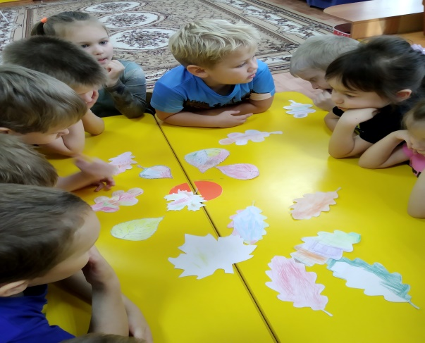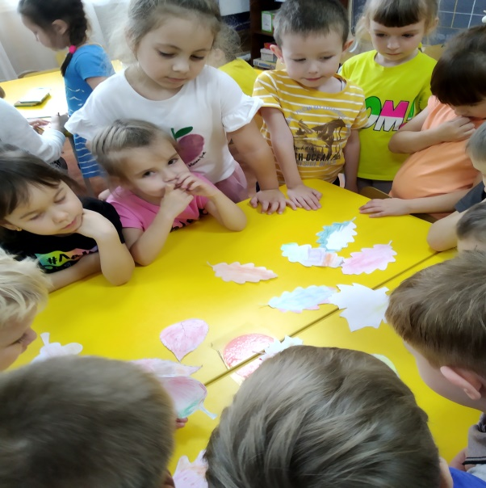

Рассматривали, сравнивали ветки хвойных пород и шишки.
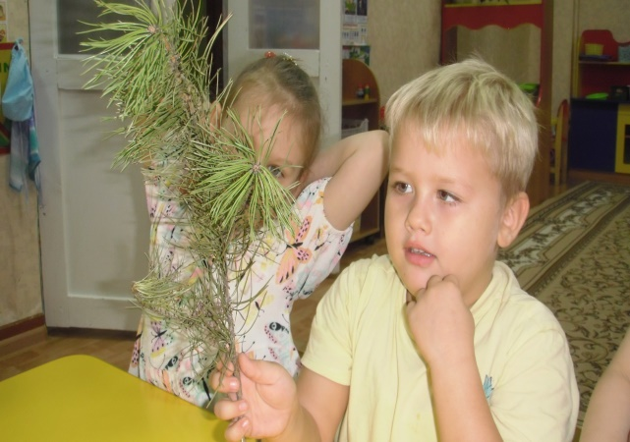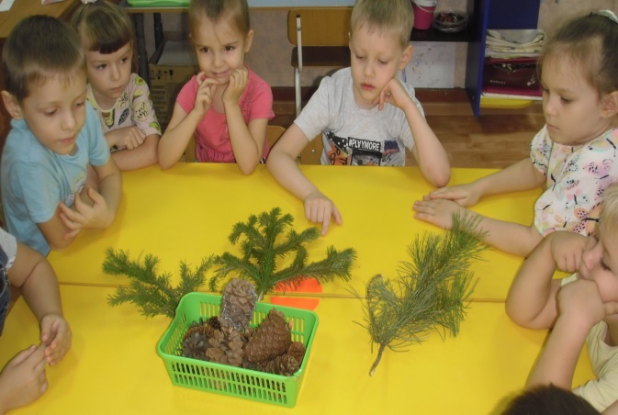

Рассматривали пни
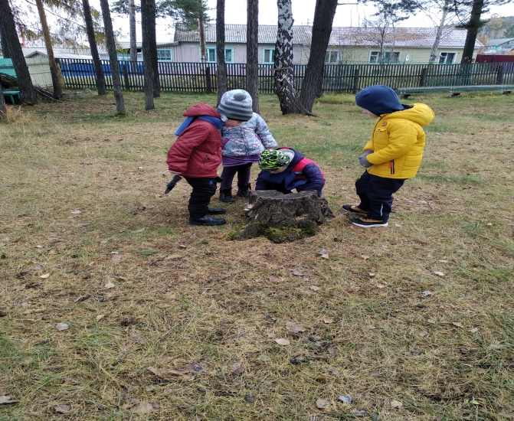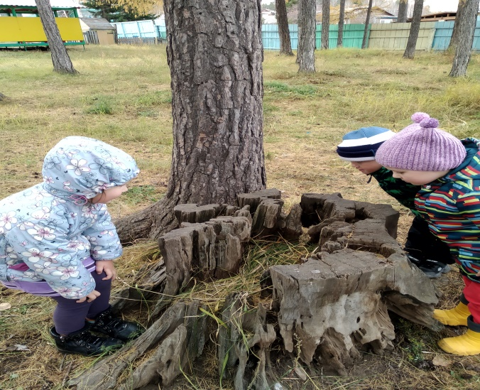

Оказалось, посидеть можно не только на пеньке, но и в нём.
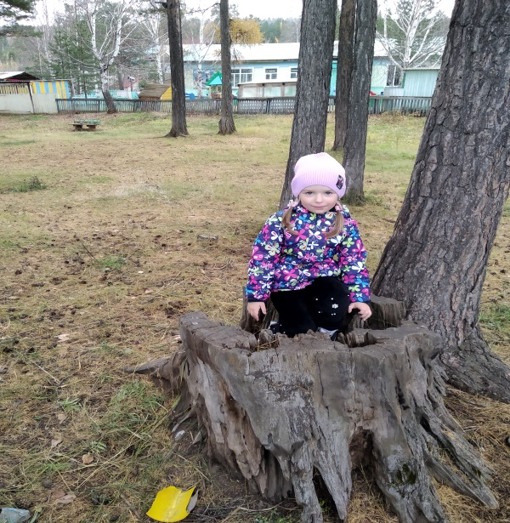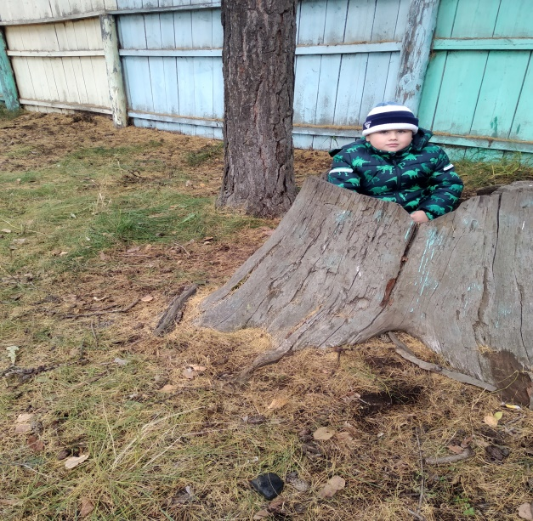

Каждый ребёнок нарисовал дерево и рассказал о нём

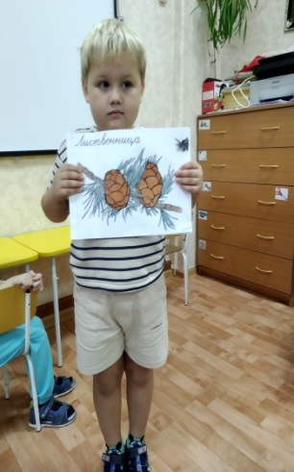
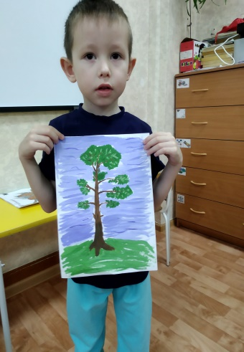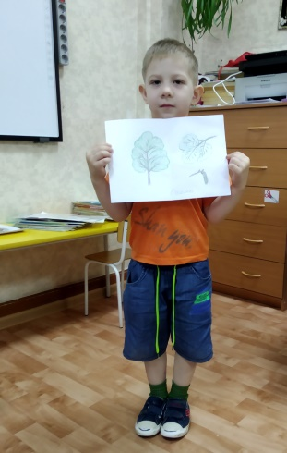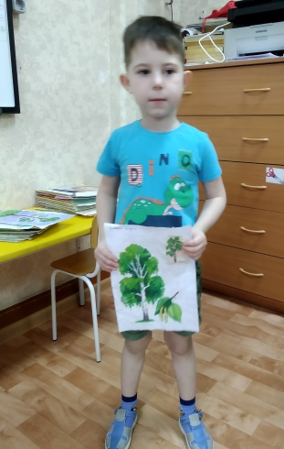

Исследовали стволы деревьев: «Почему в стволе дырки?»

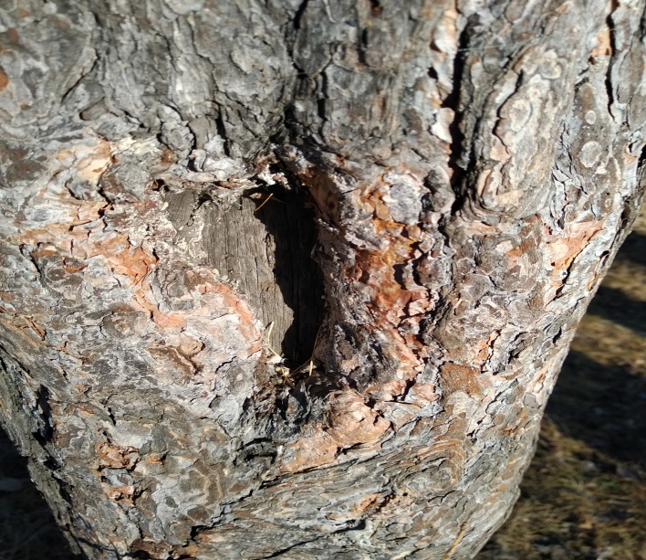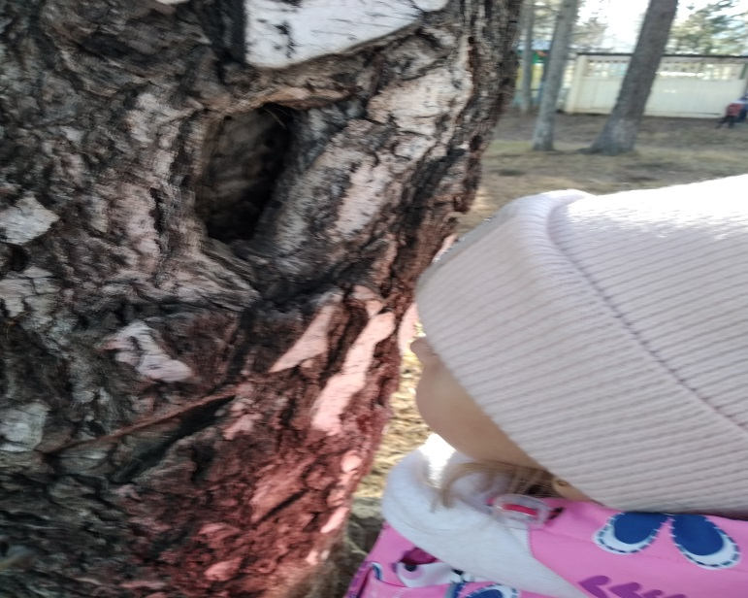

Проводили эксперименты с шишками : «Умеют ли шишки плавать?».
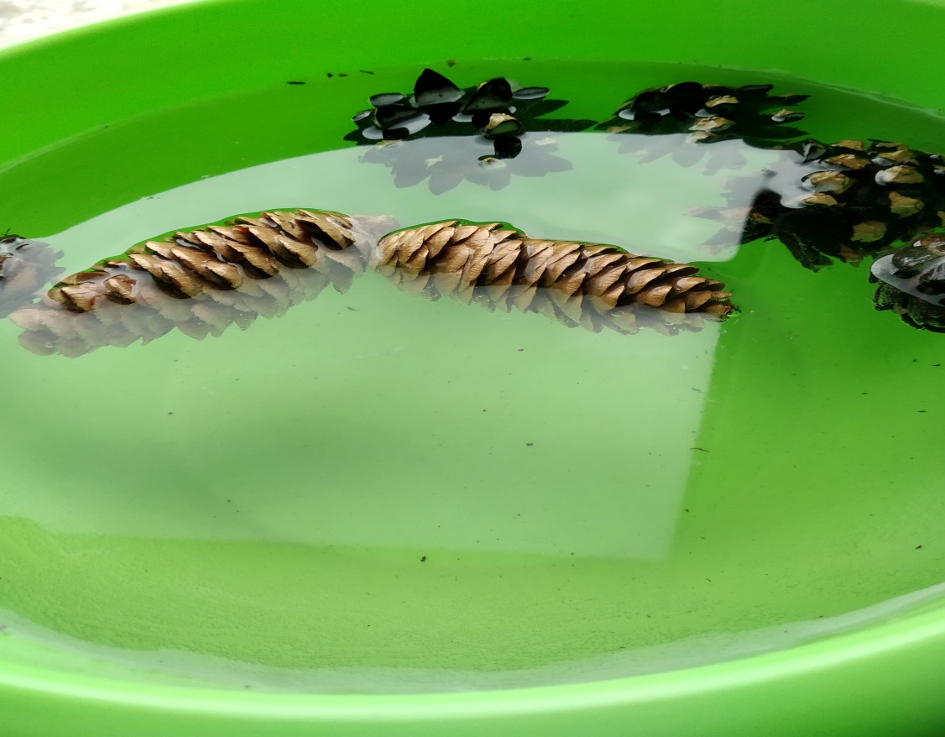

Выяснилось:когда шишки напились воды, они начали закрываться и утонули.

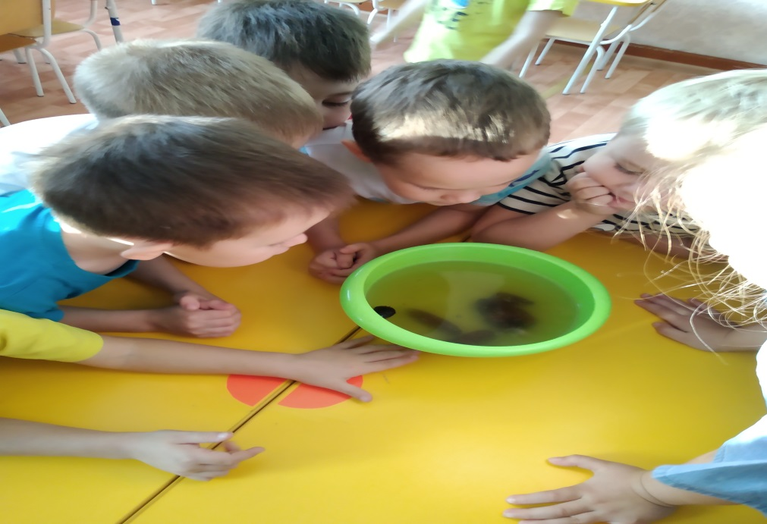
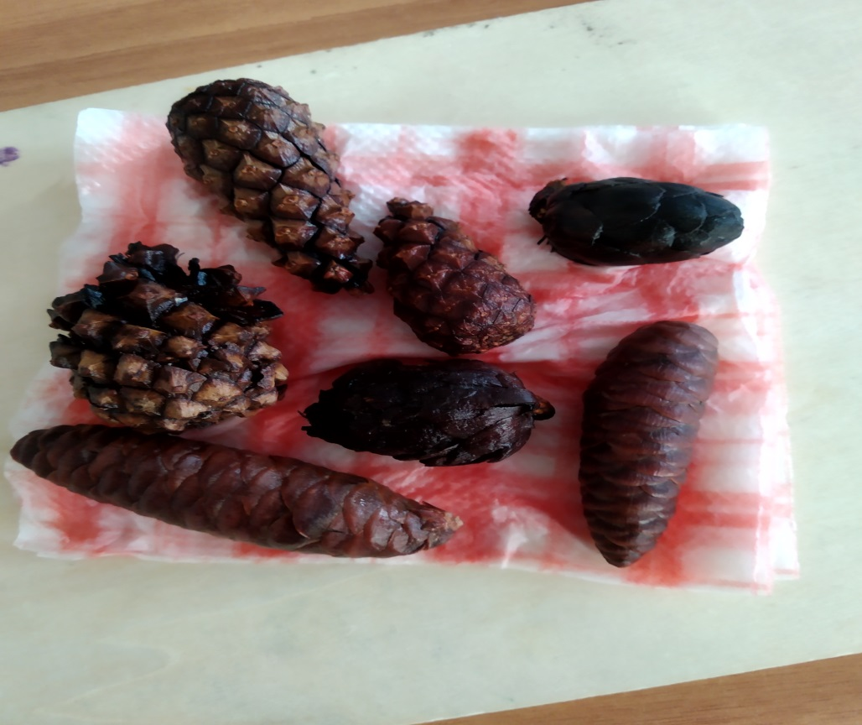

Ребята готовили гербарий и рамки для фотографий украшенные листьями.

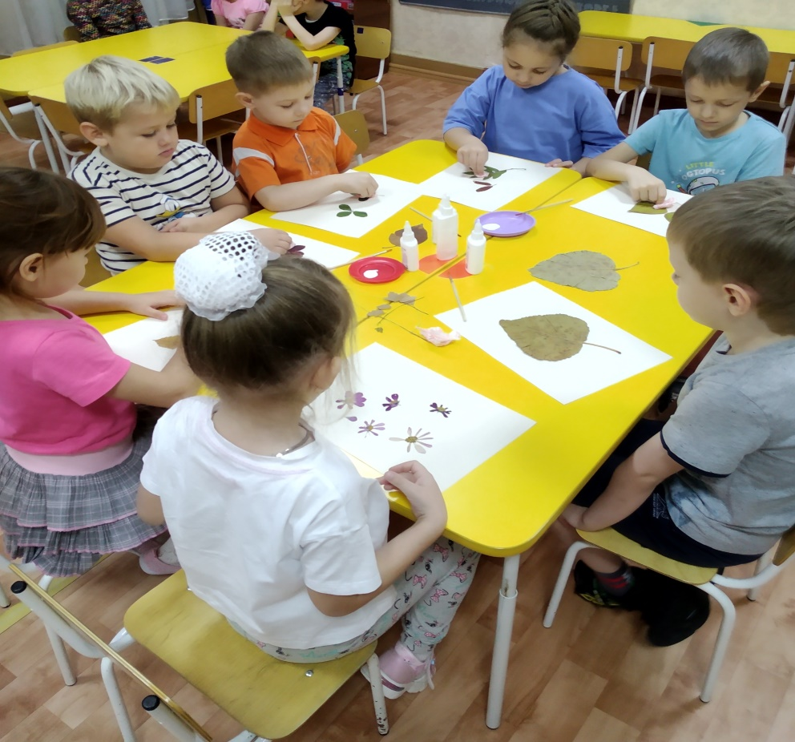

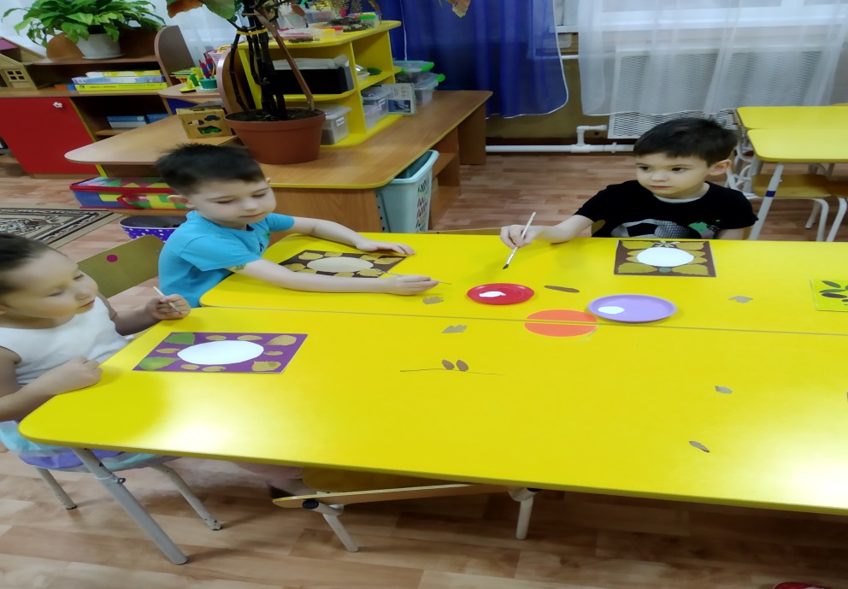

Дети приносили поделки приготовленные дома.

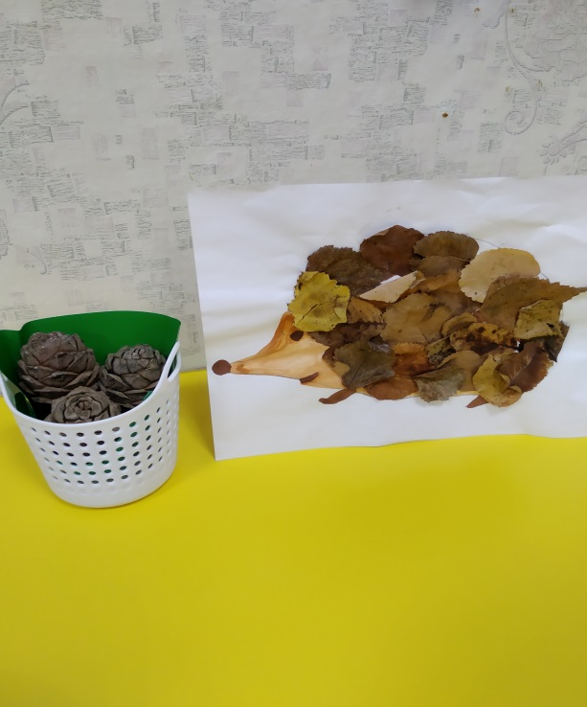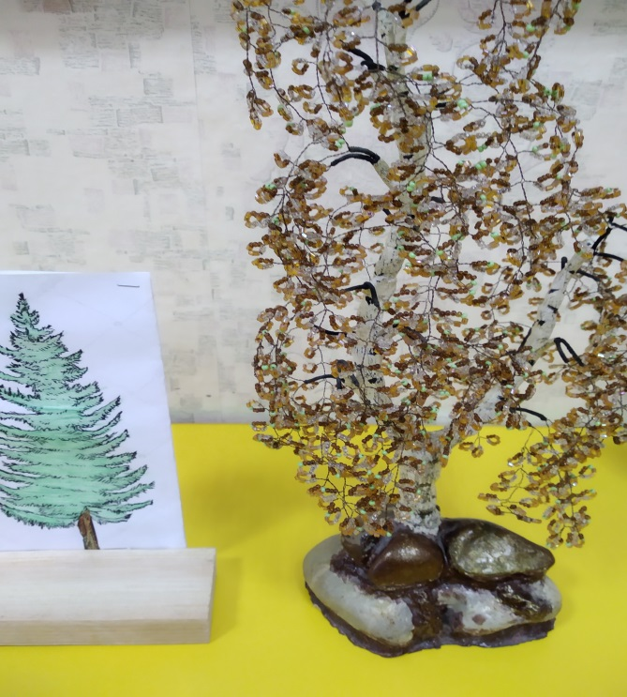

Итогом проекта была выставка рисунков и поделок из природного материала-
шишек.
